2003 France I. ÉTUDE D’UN MÉDICAMENT Correction http://labolycee.org ©
1. Principe :
réduction de l'ion fer (III) Fe³⁺_{(aq)} + e – = Fe²⁺_{(aq)}
2. Préparation de l’échelle des teintes :
2.1. Pour réaliser le mélange n°1, il faut une fiole jaugée de 50,0 mL (afin d’obtenir un volume total de 50,0 mL). Une burette graduée de 25,0 mL pour verser la solution S ; une pipette jaugée de 2,00 mL pour la solution d’o-phénanthroline et une pipette jaugée de 1,00 mL pour l’hydroquinone. On ajoute à cela trois béchers de 50,0 mL pour prendre les solutions désirées.
2.2. Il s'agit d'une dilution.
Solution mère Solution S Solution fille: mélange n°1
t = 20,0×10^{–3} g.L^{–1} t₁ inconnue
V = 25,0 mL prélevés V₁ = 50,0 mL
Au cours de la dilution, la masse d'ions fer (II) se conserve, soit t.V = t₁.V₁
donc t₁ = $\frac{t×V}{V_{1}}$= $\frac{\text{20},0×{\text{10}}^{−3}×\text{25},0}{\text{50},0}$ soit t₁ = 10,0.10^{–3} g.L^{–1}
2.3. Il faut que tous les ions fer(II) soient sous forme de complexe coloré pour cela l’o-phénanthroline doit être introduite en excès. Sinon la coloration observée correspondrait à une quantité d’ions fer II moindre.
2.4. La courbe représentative de A = f(t) est une droite passant par l’origine.
Déterminons le coefficient directeur de cette droite k =$\frac{1,8−0}{\text{10}−0}$=0,18
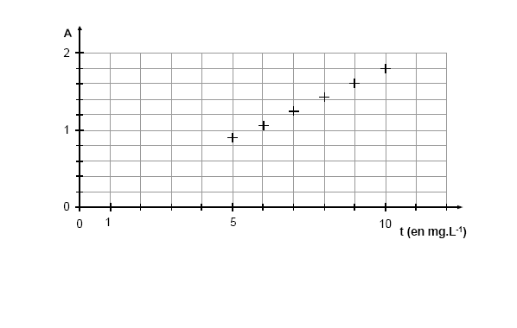
L'équation de la droite est donc A = 0,18×t avec t en mg.L⁻¹ et A sans unité

3. Détermination expérimentale de la teneur en élément fer :
3.1. On veut mesurer l’absorbance due au complexe ferreux, celui-ci doit donc être la seule espèce chimique absorbant de la lumière de longueur d'onde λ= 500nm. Or le colorant est rose, il risque d'absorber de la lumière, c'est pourquoi on doit retirer la totalité du colorant.
3.2. A = 1,35 et on sait que A = 0,18×t donc t’₀ =$\frac{A}{0,\text{18}}$ = 7,5 mg.L⁻¹ dans le mélange.
Le mélange a été obtenu par dilution de la solution S₀.
Solution mère S₀ Solution fille: mélange
V₀ = 5,00 mL V_{T} = 50,0 mL
t₀ = ? t'₀ = 7,5 mg.L^{–1}
Au cours de la dilution, la masse de fer se conserve soit t₀.V₀ = t'₀.V_{T}
donc t₀ = $\frac{t_{0'}^{'}×V_{T}}{V_{0}}$ = $\frac{7,5×\text{50},0}{5,\text{00}}$= 75 mg.L^{–1} dans la solution S₀
3.3. Le comprimé a été dissous dans un volume V = 1000,0 mL, la masse d’ions fer II est m = t₀×V
m= 75 mg
écart relatif(%) = $\frac{\text{80}−\text{75}}{\text{80}}$=6,3 % , l'indication du fabricant est donc validée.
3.4. L'équation traduisant la dissolution du sulfate ferreux sesquihydraté est:
FeSO₄, x H₂O _{(s)} = Fe²⁺_{(aq)} + SO₄^{2–}_{(aq)} + x H₂O_{(l)}
D’après l’équation, une mole d’ions fer(II) provient d’une mole de sulfate ferreux sesquihydraté
n(Fe²⁺) = n_{solide}
$\frac{m_{{\text{Fe}}^{2+}}}{M_{{\text{Fe}}^{2+}}}$= $\frac{m_{S}}{M_{S}}$
M_{S} = $\frac{m_{S}×M({\text{Fe}}^{2+})}{m({\text{Fe}}^{2+})}$ = M(FeSO₄) + x M(H₂O)
soit x = $\frac{\frac{m_{S}×M({\text{Fe}}^{2+})}{m({\text{Fe}}^{2+})}−M({\text{FeSO}}_{4})}{M(H_{2}O)}=\frac{\frac{\text{256},\text{30}×\text{55},8}{\text{80}}−\text{151},9}{\text{18}}$= 1,49 = 1,5

